Инструкция
по работе пользователя с ролью «Судмедэксперт»

Оглавление
Оглавление
1. ОБЩИЕ СВЕДЕНИЯ 3
2. РУКОВОДСТВО ПОЛЬЗОВАТЕЛЯ 4
2.1. Краткое описание доступного функционала 4
2.2. Поиск пациента 7
2.3. Основные данные пациента 8
2.3.1. Вкладка «Основное» 8
2.3.2. Вкладка «Услуги» 9
2.3.3. Вкладка «Просмотр ЭМК» 10
2.3.4. Вкладка «Законные представители пациента» 14
2.3.5. Вкладка «История госпитализации» 15
2.3.6. Вкладка «Льготы пациента» 15
2.3.7. Кнопка «Список рецептов» 16
2.3.8. Вкладка «Присоединенные файлы» 17
2.3.9. Вкладка «История персональных данных» 18
2.4. Регистрация смерти 19
Приложение №1 Перечень информационных баз с указанием параметров доступа 20
Приложение №2 Инструкция по настройке доступа к новой информационной базе 23
Приложение №3 Форма заявки на создание пользователя 27

ОБЩИЕ СВЕДЕНИЯ
Роль «СМЭ поликлиники (тмб)» предназначена для сотрудников, работающих в отделе судебно-медицинской экспертизы, которым необходимо просматривать медицинские документы пациента для анализа причины его смерти. У пользователя с ролью «СМЭ поликлиники (тмб)» есть следующие полномочия:
- Поиск пациента и просмотр основных данных пациента.
- Просмотр услуг, назначенных пациенту.
- Просмотр медицинских документов пациента (протоколов приема, результатов лабораторных и диагностических исследований).
- Создание документа «Регистрация смерти».

РУКОВОДСТВО ПОЛЬЗОВАТЕЛЯ

Краткое описание доступного функционала
При входе в систему открывается окно поиска пациента. В левой части окна находятся группы полей для поиска пациента по различным критериям:
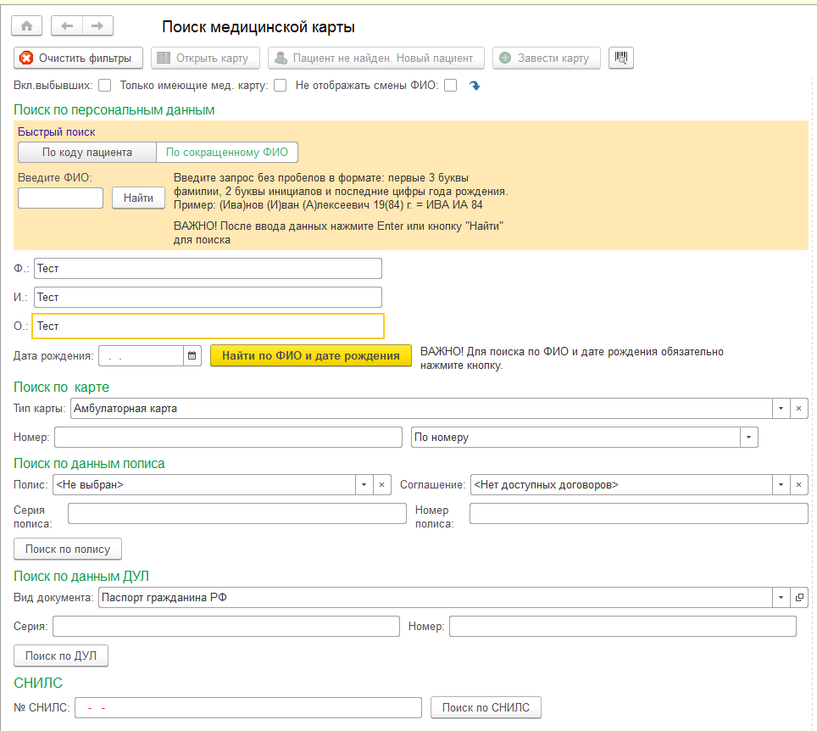
Рисунок 1. Подэкран с критериями поиска пациента
Подробнее о способах поиска пациента в п. 2.2.
В правую часть окна выводится список пациентов, отвечающих введенным критериям поиска:
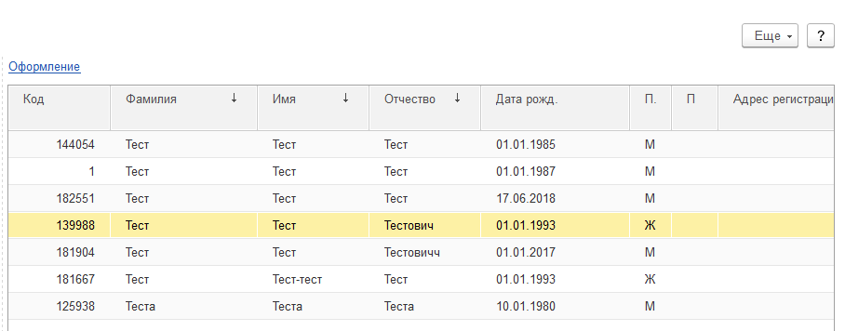
Рисунок 2. Подэкран с результатами поиска пациента
Двойным щелчком по ФИО пациента выполняется переход на форму с основными данными пациента:
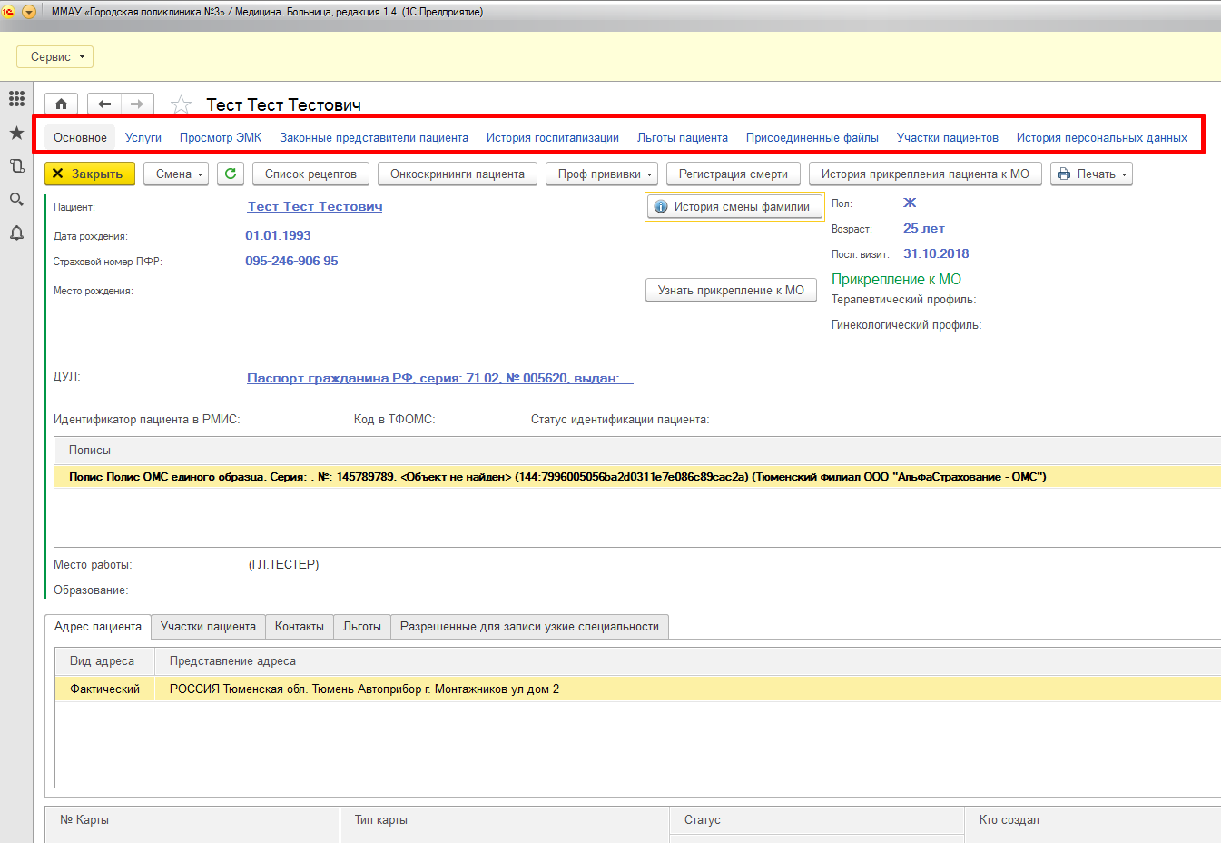
В верхней части окна расположены гиперссылки для перехода к различным разделам для просмотра данных пациента:
- Услуги: список записей на прием и назначенных лабораторных и диагностических услуг с пометкой об исполнении или отмене.
- Просмотр ЭМК: список медицинских документов пациента с возможностью просмотреть содержимое конкретного документа.
- Законные представители: список законных представителей пациента.
- История госпитализации: данные о поступлении пациента в стационар (даты поступления, госпитализации, выписки).
- Льготы пациента: данные из регистра федеральных и территориальных льготников по выбранному пациенту. Кнопка ниже «Список рецептов» позволяет получить перечень рецептов льготного лекарственного обеспечения, выписанных данному пациенту.
- Присоединенные файлы: внешние документы или изображения, прикрепленные к карте пациента.
- Участки пациента: список территориальных участков, к которым пациент относится по адресу (может быть несколько участков разных типов (терапевтический, гинекологический и пр.).
- История персональных данных: история изменений ФИО, даты рождения пациента.
Подробнее по каждому в п. 2.3.

Поиск пациента
Поиск по ФИО и дате рождения пациента. Доступны два варианта поиска: быстрый поиск и стандартный поиск.
Быстрый поиск пациента выглядит следующим образом:
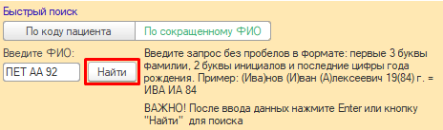
Рисунок 3. Быстрый поиск пациента по персональным данным
Достаточно ввести первые три буквы фамилии пациента, первую букву имени, отчества и год рождения: (ИВА)нов И(ван) (А)лександрович 19(99). После того, как ввели данные пациента, необходимо нажать кнопку «Найти» или клавишу Enter на клавиатуре.
Стандартный поиск пациента имеет вид:
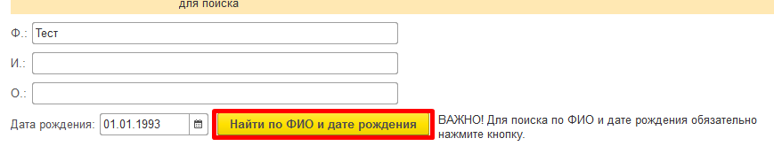
Рисунок 4. Расширенный поиск пациента по персональным данным
Необходимо ввести любое сочетание из 4-х параметров: фамилия, имя, отчество, дата рождения пациента. Далее нужно нажать кнопку «Найти по ФИО и дате рождения». Полный набор указывать не обязательно, достаточно, например, указать фамилию и дату рождения. Если поиск не дал результатов, то рекомендуется проверить корректность введенных данных, а также выполнить повторный поиск по другому набору параметров, например, имя отчество пациента + дата рождения, либо ФИО полностью.
Доступны другие варианты поиска пациента: по полису, ДУЛ (документ, удостоверяющий личность) или СНИЛС (рис.8).
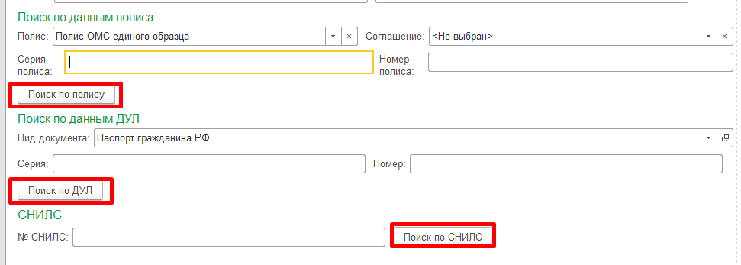
Рисунок 5. Дополнительные фильтры для поиска пациента
После ввода персональных данных, нужно нажать соответствующую кнопку (в зависимости от того, какие поля были заполнены).
После того, как был найден нужный пациент, необходимо два раза кликнуть по строке с пациентом, тем самым перейдя в ОДП (Основные данные пациента), для просмотра информации по пациенту и его медицинских документов.

Основные данные пациента
В основных данных пациента пользователь с ролью судмедэксперта имеет доступ к следующим вкладкам: Основное, Услуги, Просмотр ЭМК, Законные представители пациента, Льготы пациента, Присоединенные файлы, История персональных данных.

Вкладка «Основное»
Находясь на вкладке «Основное», пользователь может видеть персональные данные пациента, внесенные в систему (ФИО, ДУЛ, полис, адрес, льготы, гражданство и т.д.), список льготных рецептов (если у пациента имеется льгота), также пользователь может зарегистрировать смерть пациента.
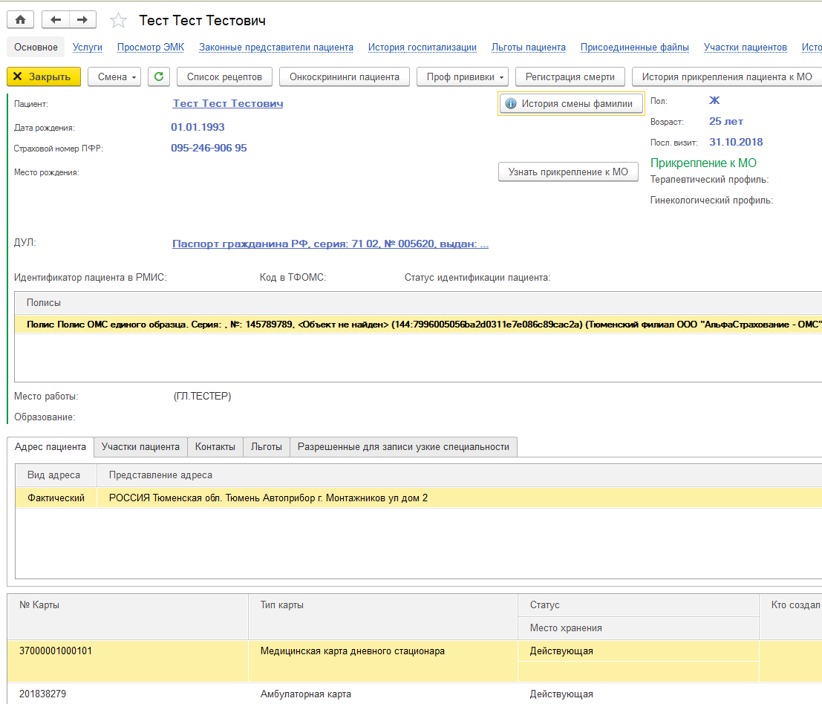
Рисунок 6. Вид вкладки «Основное» в Основных данных пациента

Вкладка «Услуги»
На вкладке «Услуги» пользователь может просмотреть данные по услугам, которые были назначены пациенту. В табличной части «Медицинские услуги» отображается вся информация по услуге: статус услуги, дата и время, когда она была назначена, ответственный, наименование услуги, источник финансирования, соглашение, номер документа, в котором была назначена услуга, а также номер медицинской карты пациента. Все данные на этой вкладке пользователю недоступны для редактирования.
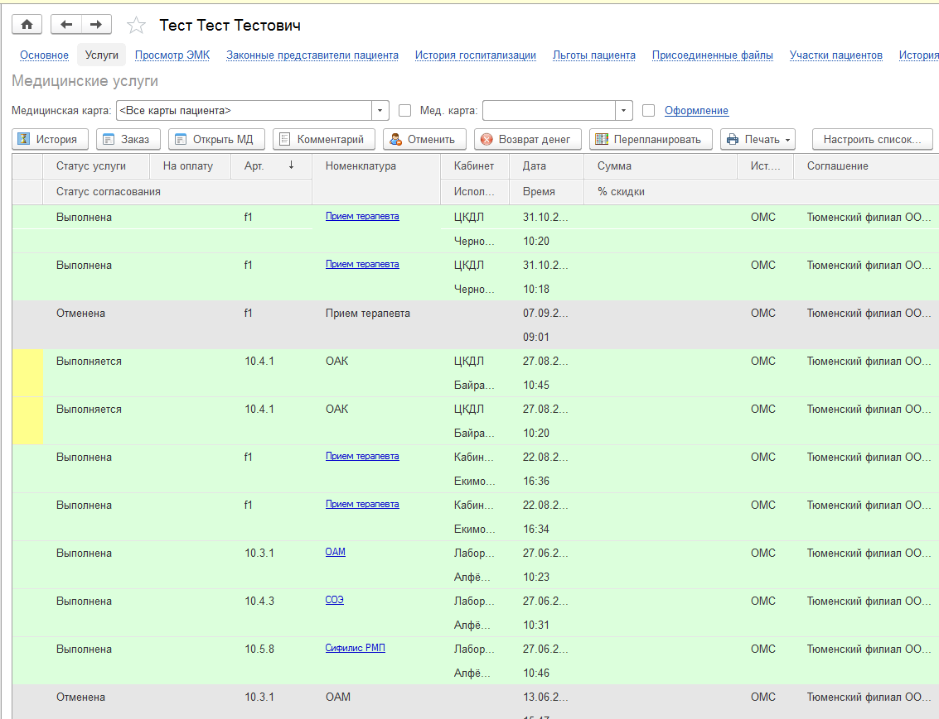
Рисунок 7. Вкладка «Услуги» на форме основных данных пациента

Вкладка «Просмотр ЭМК»
На вкладке «Просмотр ЭМК» хранятся медицинские документы, результаты лабораторных исследований, назначенные услуги и листки нетрудоспособности пациента. На рис. 8 представлен первоначальное отображение документов пациента.
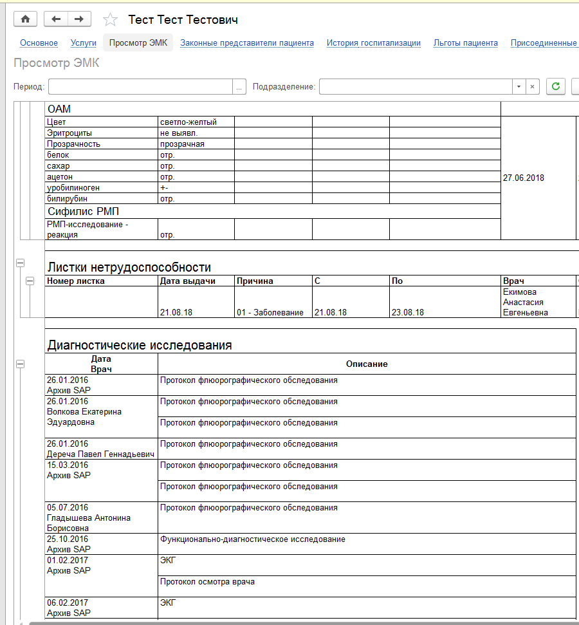
Рисунок 8. Вкладка «Просмотр ЭМК» на форме основных данных пациента
Для более удобного поиска необходимых документов по пациенту предусмотрена фильтрация данных. Пользователь может задать период, за который ему необходимо просмотреть документы (рис. 9), либо указать подразделение (рис. 10) и увидеть все документы, сформированные по выбранному пациенту в указанном подразделении.
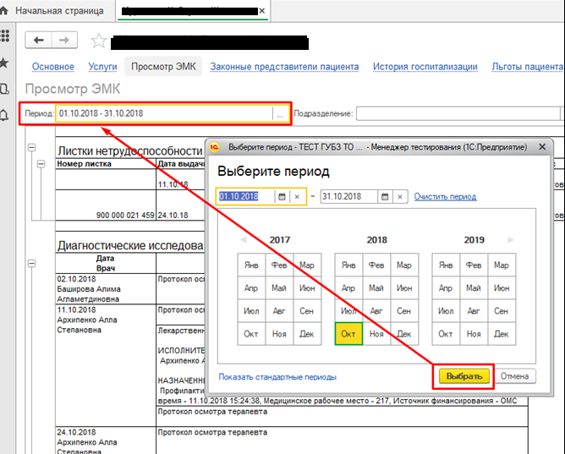
Рисунок 9. Фильтр документов по периоду в ЭМК пациента
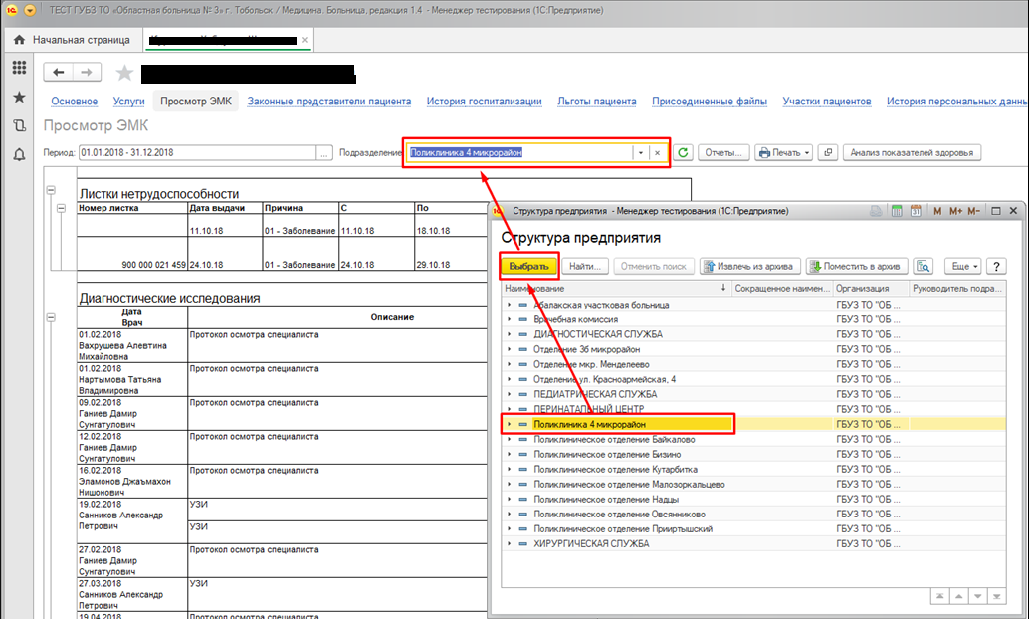
Рисунок 10. Фильтр документов по подразделению в ЭМК пациента
После того, как документы были отфильтрованы, можно выбрать нужный документ, два раза кликнув по названию документа. Система переведет пользователя в режим просмотра документа. Выбранный документ пользователю доступен только для просмотра, но при необходимости его можно распечатать, нажав кнопку печати (рис. 11).
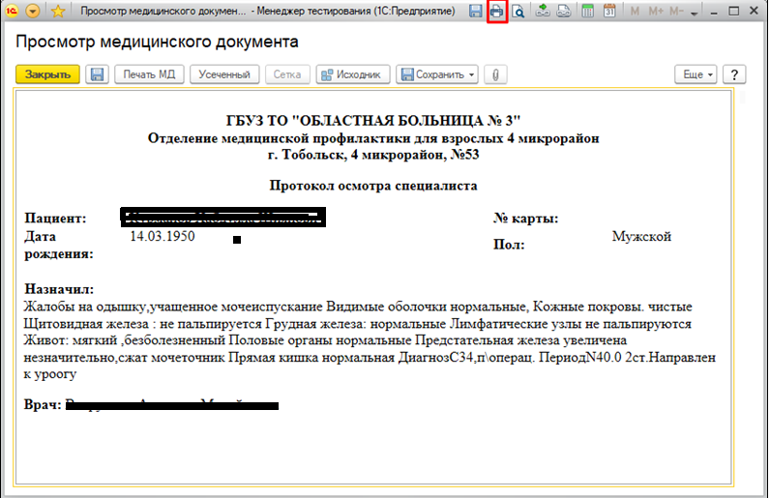
Рисунок 11. Печать медицинского документа из ЭМК пациента
Если помимо документа к посещению были присоединены другие сторонние файлы (рентген-снимок, согласие на мед вмешательство и т.д.), их можно увидеть, нажав на скрепку на форме просмотра документа (рис. 12).
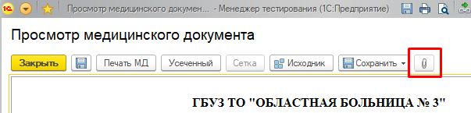
Рисунок 12. Просмотр присоединенных файлов

Вкладка «Законные представители пациента»
На вкладке «Законные представители пациента» отображаются данные по смене представителя пациента. На рис. 13 представлен пример изменения данных по представителю пациента.
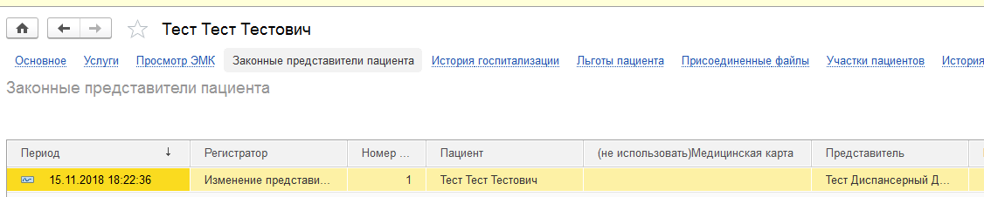
Рисунок 13. Просмотр законных представителей пациента
Если два раза кликнуть на нужную строку, можно увидеть более подробную информацию по законному представителю пациента. В табличной части на вкладке «Представители» отображаются ФИО представителя и срок действия этого основания (рис. 14).
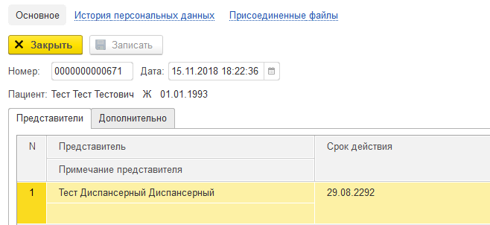
Рисунок 14. Подробный просмотр законных представителей пациента
В табличной части на вкладке «Дополнительно» отображается информация по документу, на основании которого была создана запись, а также ответственный, внесший запись по представителю. Вся информация доступна только для чтения.

Вкладка «История госпитализации»
На данной вкладке отображается информация по движению пациента в дневном или обычном стационарах. Все записи доступны только для просмотра.
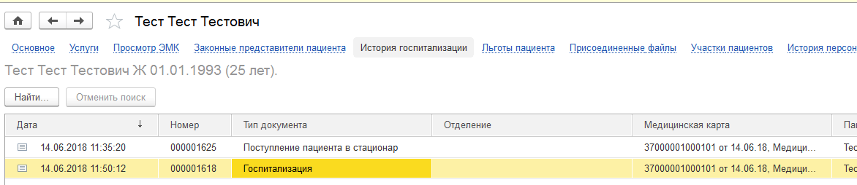
Рисунок 15. Просмотр истории госпитализации пациента
При необходимости, можно воспользоваться поиском по записям. В поле «Где искать» необходимо указать поле, по которому будет осуществляться поиск, в поле «Что искать» - указать часть содержимого в поле:
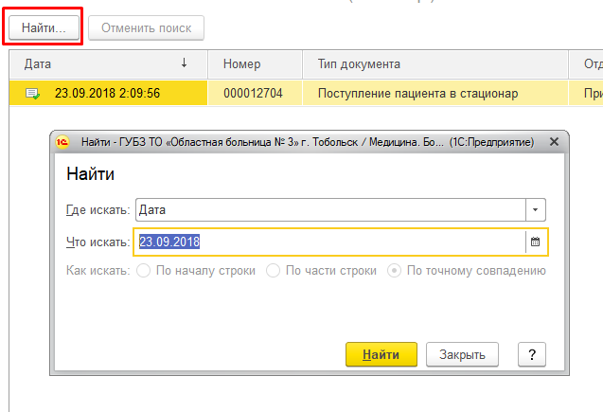
Рисунок 16. Поиск по записям истории госпитализации

Вкладка «Льготы пациента»
На вкладке «Льготы пациента» отображается информация по всем льготам пациента – категория льготы, тип льготы, дата начала действия, тип документа, номер документа, на основании которого была присвоена льгота, дата окончания льгота и т.д. (рис. 17). Так же действующие льготы можно увидеть на вкладке «Основное» в табличной части на вкладке «Льготы».
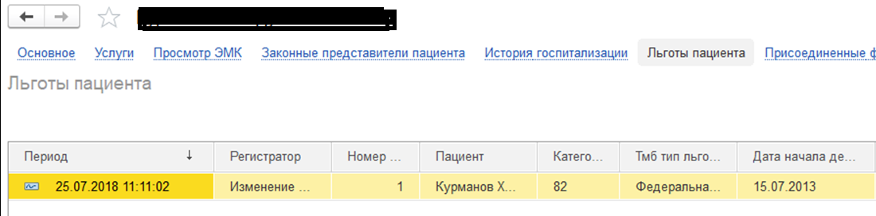
Рисунок 17. Просмотр истории льгот пациента

Кнопка «Список рецептов»
Нажав на кнопку «Список рецептов» на форме основных данных пациента, пользователь может увидеть список выписанных льготных рецептов. На рисунке 16 представлен пример отображения данных на форме списка рецептов. Форма льготных рецептов может быть пустой в двух случаях: если еще у пациента нет льготы, либо по имеющимся льготам не было выписано ни одного рецепта.
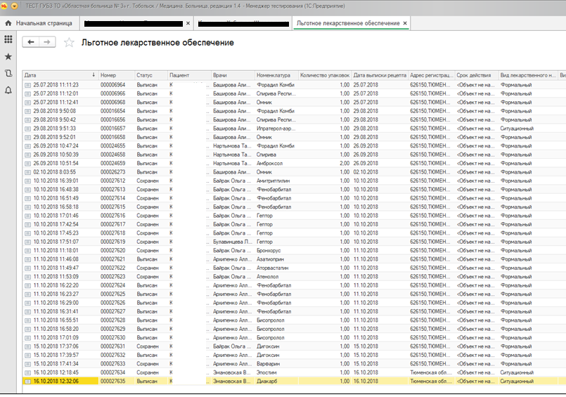
Рисунок 18. Форма просмотра списка льготных рецептов пациента

Вкладка «Присоединенные файлы»
На вкладке «Присоединенные файлы» хранятся выписки, протоколы, отсканированные документы, результаты обследований, рентген снимки и т.д.:
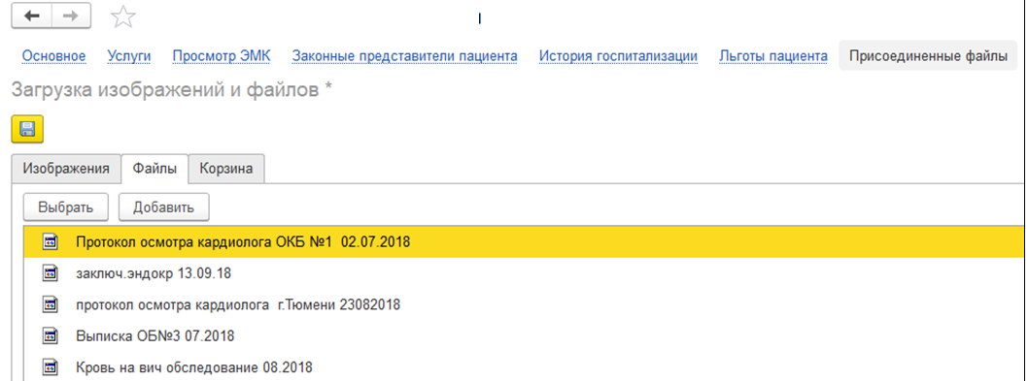
Рисунок 19. Просмотр присоединенных файлов пациента
Пользователь, при необходимости, может открыть или сохранить документ. При двойном клике на нужный документ или при нажатии на кнопку «Выбрать», открывается форма с предложенными вариантами работы с документом:
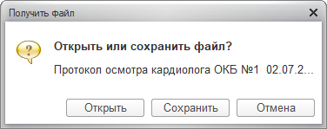

Рисунок 20. Получение выбранного присоединенного файла
После выбранного действия открывается нужный файл в форме pdf.

Вкладка «История персональных данных»
На данной вкладке хранится информация по смене данных пациента, таких как, например, полиса, фамилии, участка:
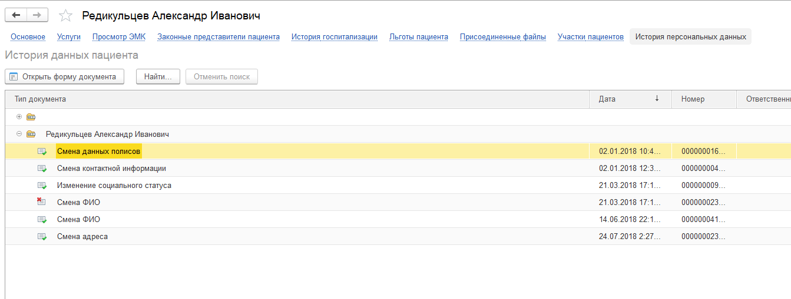
Рисунок 21. История смены персональных данных пациента
При двойном клике на документ или при нажатии на кнопку «Открыть форму документа», система переводит на форму со сменой данных с более подробной информацией:
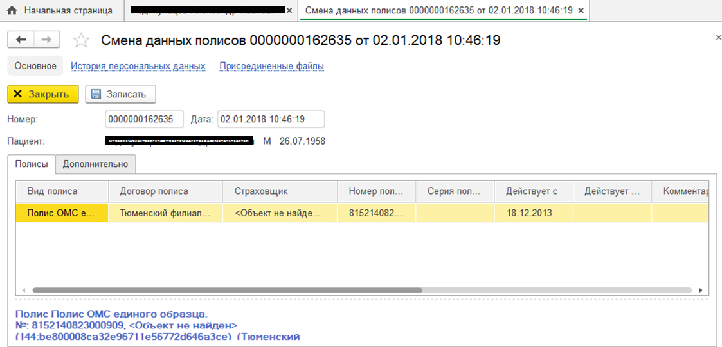
Рисунок 22. Просмотр информации по смене персональных данных
Вся информация по смене персональных данных доступна для пользователя только в режиме просмотра.

Регистрация смерти
Пользователь также может зарегистрировать причину и дату смерти пациента, либо посмотреть уже имеющиеся данные, занесенные другим пользователем. На форме «Регистрация смерти» отображается такая информация, как дата смерти, причина смерти, ФИО и дата рождения пациента, и ФИО сотрудника, установившего факт смерти. Для пользователя поля формы доступны для редактирования:
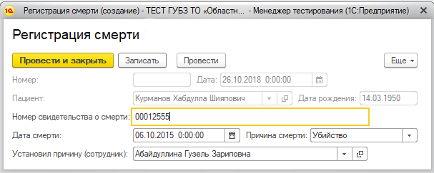
Рисунок 23. Форма «Регистрация смерти»

Приложение №1 Перечень информационных баз с указанием параметров доступа

- ГБУЗ ТО "Областная больница № 3", г.Тобольск
- Srvr="1c-prod-app18" Ref="hospital_ob3"
- Host: 10.2.152.40 1c-prod-app18.miac.lan 1c-prod-app18
# Application Server 18
- ММАУ "Городская поликлиника № 3"
- Srvr="1c-prod-app19" Ref="hospital_pol_3"
- Host: 10.2.152.42 1c-prod-app19.miac.lan 1c-prod-app19
# Application Server 19
- ММАУ "Городская поликлиника № 6"
- (Srvr="1c-prod-app17" Ref="hospital_pol_6")
- Host: 10.2.152.37 1c-prod-app17.miac.lan 1c-prod-app17
# Application Server 17
- ММАУ "Городская поликлиника № 8"
- Srvr="1c-prod-app16" Ref="hospital_pol_8"
- Host: 10.2.152.18 1c-prod-app16.miac.lan 1c-prod-app16
# Application Server 16
- ММАУ "Городская поликлиника № 14"
- Srvr="1c-prod-app24" Ref="hospital_pol_14"
- Host: 10.2.152.41 1c-prod-app24.miac.lan 1c-prod-app24
# Application Server 24
- ММАУ "Городская поликлиника № 13"
- Srvr="1c-prod-app13" Ref="hostpital_pol_13"
- Host: 10.2.152.43 1c-prod-app13.miac.lan 1c-prod-app13
# Application Server 13
- ММАУ "Городская поликлиника № 17"
- Srvr="1c-prod-app25" Ref="hospital_pol_17"
- Host: 10.2.152.36 1c-prod-app25.miac.lan 1c-prod-app25
# Application Server 25
- АО "Здоровье"
- Srvr="1c-prod-app04" Ref="oao_zdorovie"
- Host: 10.2.145.21 1c-prod-app04.miac.lan 1c-prod-app04
# Application server 04
- ММАУ "Городская поликлиника № 5"
- Srvr="1c-prod-app12" Ref="hospital_pol_5"
- Host: 10.2.152.196 1c-prod-app12.miac.lan 1c-prod-app12
# Application Server 12
- ГБУЗ ТО "Областная больница № 23", г.Ялуторовск
- Srvr="1c-prod-app15" Ref="hospital_ob23"
- Host: 10.2.152.164 1c-prod-app15.miac.lan 1c-prod-app15
# Application Server 15
- ГБУЗ ТО "Областная больница № 4", г.Ишим
- Srvr="1c-prod-app14.miac.lan" Ref="hospital_ob4"
- Host: 10.2.152.228 1c-prod-app14.miac.lan 1c-prod-app14
# Application Server 14

- ММАУ "Городская поликлиника № 4"
- Srvr="1c-prod-app21" Ref="hospital_pol_4"
- Host: 10.2.152.68 1c-prod-app21.miac.lan 1c-prod-app21
# Application server 21
- ГБУЗ ТО "Областная больница № 12", г.Заводоуковск
- Srvr="1c-prod-app20" Ref="hospital_ob12"
- Host: 10.2.152.132 1c-prod-app20.miac.lan 1c-prod-app20
# Application Server 20
- ГБУЗ ТО «ОКБ №1»
- Srvr="1C-Prod-app06";Ref="hospital_okb1"
- Host: 10.2.151.4 1c-prod-app06.miac.lan 1c-prod-app06
# Application Server 06
- ГБУЗ ТО «ОКБ №2»
- Srvr="1c-prod-app22.miac.lan";Ref="hospital_okb2"
- Host: 10.2.145.10 1c-prod-app22.miac.lan 1c-prod-app22
# Application server 22
- ММАУ "Городская поликлиника № 1"
- Srvr="1c-prod-app23.miac.lan";Ref="hospital_pol_1"
- Host: 10.2.153.4 1c-prod-app23.miac.lan 1c-prod-app23
# Application Server 23

Логин: СудМедЭксперт
Пароль: 123456 (при первом входе в систему пароль должен быть изменен).

Приложение №2 Инструкция по настройке доступа к новой информационной базе
Необходимо запустить программу «1C: Предприятие». Далее нажать кнопку «Добавить», как показано на рисунке.
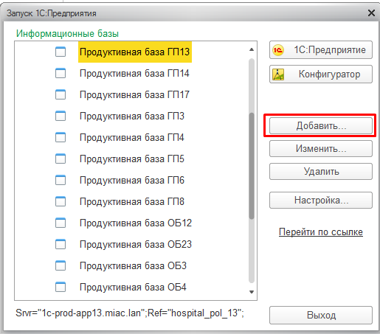
Рисунок 24. Добавление базы в список
Далее открывается форма с представлением варианта добавления базы:
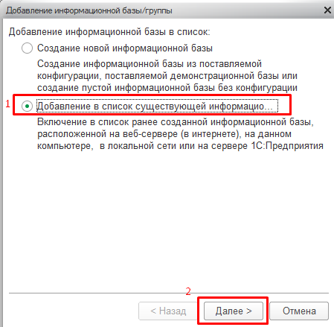
Рисунок 25. Варианты добавления базы
Необходимо выбрать «Добавление в список существующей информационной базы» и нажать кнопку «Далее». Открывается форма добавления адреса базы:
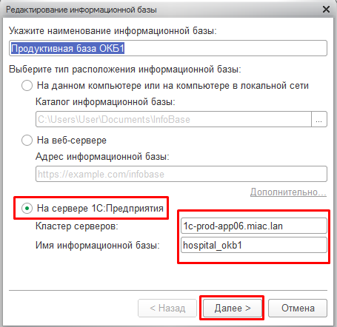
Рисунок 26. Добавление адреса базы
Далее нужно задать следующие параметры:
1) указать наименование базы,
2) выбрать тип расположения информационной базы «На сервере 1С:Предприятия»
3) указать путь к базе (кластер серверов и имя информационной базы).
Затем необходимо выбрать параметры запуска базы:
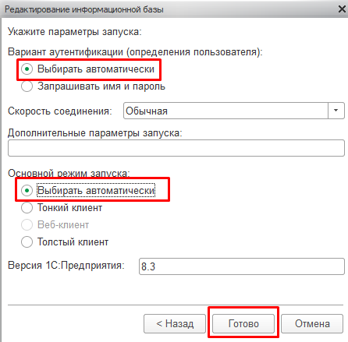
Рисунок 27. Выбор параметров запуска
После всех настроек база появится в списке. Необходимо выделить строку с названием базы и нажать кнопку «1С:Предприятие.
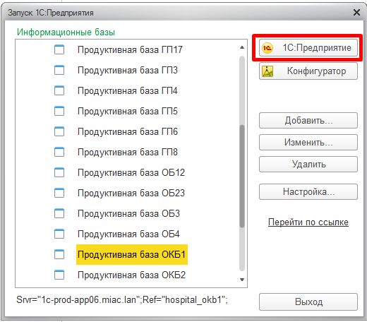
Рисунок 28. Запуск информационной базы

Приложение №3. Форма заявки на создание пользователя

ФИО пользователя | Дата рождения | Перечень ролей | Создать/  удалить пользователя
Иванов Иван Иванович | 01.01.1990 | Судмедэксперт | Создать
Петров Петр Петрович | 15.01.1980 |  | Удалить

Заявку нужно подавать по электронной почте sd@72to.ru.

